BỘ Y TẾ
BỆNH VIỆN PHỔI TRUNG ƯƠNG

SỔ TAY HƯỚNG DẪN
CHƯƠNG TRÌNH SỬ DỤNG THUỐC MOLNUPIRAVIR CÓ KIỂM SOÁT TRÊN CỘNG ĐỒNG CHO NGƯỜI MẮC COVID-19 THỂ NHẸ VÀ KHÔNG TRIỆU CHỨNG Ở MỘT SỐ TỈNH TẠI VIỆT NAM
MỤC LỤC

QUY TRÌNH SÀNG LỌC BỆNH NHÂN, THU THẬP PHIẾU THÔNG TIN VÀ ĐỒNG Ý THAM GIA CHƯƠNG TRÌNH (ICF) 3
MẪU THU THẬP SỐ LIỆU BỆNH NHÂN THAM GIA 7
PHIẾU CHẤP THUẬN THAM GIA 9
QUY TRÌNH KIỂM ĐẾM, CHUẨN BỊ, PHÁT THUỐC CHO NGƯỜI BỆNH 10
MẪU DANH SÁCH NGƯỜI BỆNH PHÁT THUỐC 13
BẢNG TỔNG HỢP CẤP PHÁT THUỐC 14
MẪU NHÃN DÁN HƯỚNG DẪN SỬ DỤNG TRÊN TÚI THUỐC 15
MẪU PHIẾU XÁC NHẬN TRẢ THUỐC 18
QUY TRÌNH THEO DÕI SỬ DỤNG THUỐC VÀ BIẾN CỐ BẤT LỢI CỦA NGƯỜI BỆNH 19
MẪU THEO DÕI SỬ DỤNG & BIẾN CỐ BẤT LỢI CỦA THUỐC 21
QUY TRÌNH TIẾP NHẬN, BẢO QUẢN, CẤP PHÁT, THU HỒI THUỐC 22
BIÊN BẢN BÀN GIAO TIẾP NHẬN THUỐC 25
BÁO CÁO XUẤT, NHẬP, TỒN KHO THUỐC 26
BÁO CÁO ĐỊNH KÝ SỬ DỤNG THUỐC 27
BÁO CÁO ĐỊNH KÝ SỬ DỤNG THUỐC 27
BIÊN BẢN BÀN GIAO THUỐC HOÀN TRẢ 28
BIÊN BẢN THANH LÝ THUỐC 29
QUY TRÌNH THU THẬP VÀ QUẢN LÝ DỮ LIỆU 30

QUY TRÌNH SÀNG LỌC BỆNH NHÂN, THU THẬP
PHIẾU THÔNG TIN VÀ ĐỒNG Ý THAM GIA CHƯƠNG TRÌNH (ICF)

- MỤC ĐÍCH
Nhằm đảm bảo sàng lọc đúng đối tượng, đối tượng được cung cấp thông tin về chương trình một cách đầy đủ và tự nguyện chấp thuận tham gia. Phải lấy sự chấp thuận của bệnh nhân trước khi tiến hành bất kỳ quy trình nào.
- QUY ĐỊNH CHUNG
Quy trình này áp dụng cho tất cả các cán bộ chương trình tại điểm triển khai được Trưởng nhóm phân công trách nhiệm sàng lọc, tư vấn thông tin chương trình và thu thập chấp thuận tham gia chương trình của đối tượng.
- TRÁCH NHIỆM
Tất cả các cán bộ chương trình tại điểm triển khai được Trưởng nhóm phân công trách nhiệm sàng lọc tư vấn thông tin và thu thập chấp thuận tham gia chương trình của đối tượng, có trách nhiệm hiểu rõ và tuân thủ quy trình chuẩn này.
- QUY TRÌNH
- Sàng lọc người bệnh
- Thông tin người bệnh cần mới được cung cấp hàng ngày bởi các địa điểm triển khai chương trình
- Thu thập thông tin hành chính, tiền sử của bệnh nhân, sàng lọc bệnh nhân dựa theo các tiêu chuẩn lựa chọn và tiêu chuẩn loại trừ của chương trình. Tổng hợp vào các thông tin vào biểu mẫu excel của chương trình.
- Nếu bệnh nhân có đủ tiêu chuẩn lựa chọn và không có tiêu chuẩn loại trừ nào thì tiến hành tiếp cận, tư vấn bệnh nhân tham gia vào chương trình
- Nội dung tư vấn chấp thuận tham gia chương trình
- Quy trình tư vấn cho bệnh nhân toàn bộ thông tin của chương trình: mục đích, rủi ro, lợi ích và các quy trình cần thực hiện, trách nhiệm của bệnh nhân, thông tin liên lạc khi có câu hỏi v.v... như nội dung trong bản ICF.
- Phụ nữ có tiềm năng mang thai phải được thông báo rằng sử dụng thuốc Molnupiravir có thể có những nguy cơ chưa biết đối với thai nhi nếu mang thai và cần đồng ý rằng để tham gia chương trình này họ phải triệt để tuân thủ các yêu cầu tránh thai trong thời gian tham gia chương trình. Nếu có bất kỳ nghi vấn nào về việc bệnh nhân sẽ không tuân thủ một cách đáng tin cậy thì không nên nhận vào chương trình này.
- Cho bệnh nhân thời gian riêng tư để hỏi và trả lời các câu hỏi của bệnh nhân.
- Nội dung của Chương trình can thiệp cần in thành tờ rơi Thông tin cho người bệnh và cần được phát đến cho người bệnh.

- Hình thức tư vấn và thu thập ICF
- Tùy vào hoàn cảnh thực tế của các điểm triển khai chương trình, người bệnh có thể được tư vấn bằng hình thức tư vấn trực tiếp hoặc tư vấn qua điện thoại. Mỗi bệnh nhân được tư vấn đều được phát 1 tờ rơi có thông tin về chương trình và hướng dẫn đăng ký tham gia. Sau khi được tư vấn, nếu đồng ý tham gia, người bệnh có thể đăng ký tham gia bằng các hình thức sau:
- Đồng ý tham gia qua quét mã QR code (ƯU TIÊN HÌNH THỨC NÀY):
  - Người bệnh có thể quét mã QR code trên tờ rơi để đăng ký tham gia chương trình. Với trường hợp người bệnh không biết sử dụng điện thoại thông minh, tư vấn viên có thể hỗ trợ bệnh nhân đăng ký.
- HOẶC Đồng ý tham gia qua bản giấy:
  - Người bệnh ghi thông tin cá nhân và ký tên vào bản chấp thuận và bản cam kết tham gia chương trình. Tư vấn viên cũng ký và ghi ngày vào bản chấp thuận đó sau khi bệnh nhân đồng ý tham gia.
  - Bản ICF và cam kết tham gia sau khi hoàn thành sẽ được tư vấn viên hoặc người bệnh chụp lại và gửi cho cán bộ phụ trách điểm triển khai lưu trữ hồ sơ để in/lưu vào hệ thống điện tử; và sẽ không thu thập lại bản giấy đó để hạn chế nguy cơ lây nhiễm.
- Đối với phụ nữ trong độ tuổi sinh đẻ (15-49 tuổi), nhân viên y tế phát kèm một que thử thai để người tham gia thử thai trước khi nhận thuốc điều trị.
- Quản lý việc thu thập ICF, bản cam kết
- Trường hợp người bệnh sử dụng QR code: sau khi người bệnh chấp thuận tham gia thông qua đăng ký bằng mã QR code, cán bộ quản lý số liệu báo cho cán bộ thực hiện chương trình để nắm được thông tin bệnh nhân, phát thuốc và theo dõi, quản lý dữ liệu.
- Trường hợp người bệnh ký vào bản giấy: tư vấn viên của điểm triển khai chương trình phụ trách thu thập tất cả bản chụp ICF, bản cam kết của người tham gia chương trình và gửi 1 lần/ngày đến cán bộ của Bệnh viện Phổi Trung ương để lưu trữ, giám sát, đảm bảo chất lượng chương trình. Các thông tin của bệnh nhân cần được nhập lên hệ thống quản lý điện tử Google Sheet để báo cáo hàng ngày.

- CÁC BIỂU MẪU LIÊN QUAN
Biểu mẫu 1: Hướng dẫn sử dụng QR-code
Biểu mẫu 2: Mẫu thu thập số liệu bệnh nhân tham gia
Biễu mẫu 3: Phiếu chấp thuận tham gia

Biểu mẫu 1.
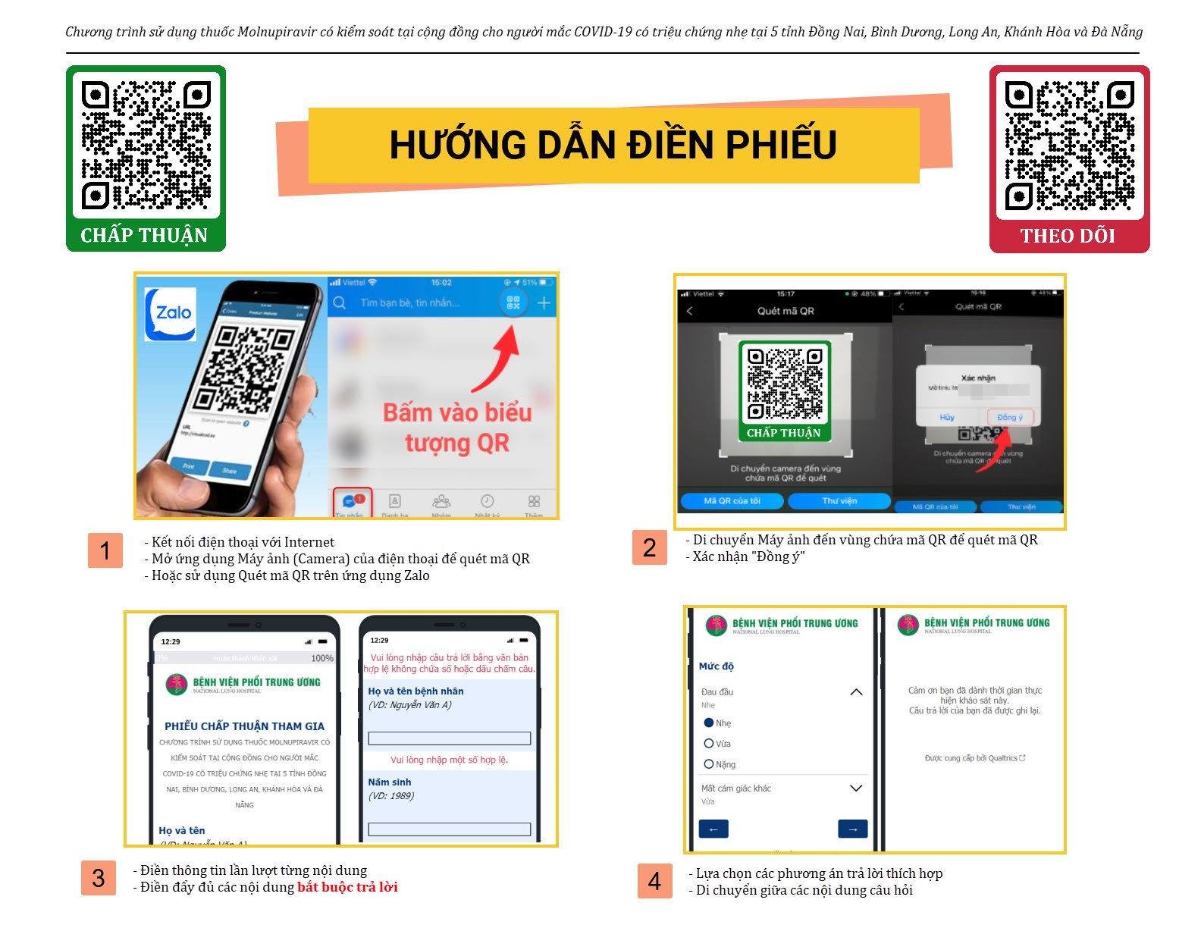Lưu ý: Hai mã QR code trên chỉ mang tính tham khảo. Mỗi tỉnh sẽ có hai mã QR riêng cho từng tỉnh, chia sẽ trong nhóm Zalo của tỉnh.
Biểu mẫu 2.

MẪU THU THẬP SỐ LIỆU BỆNH NHÂN THAM GIA
CHƯƠNG TRÌNH sử dụng thuốc Molnupiravir có kiểm soát tại cộng đồng cho người mắc covid-19 thể nhẹ và không triệu chứng ở một số tỉnh tại việt nam

- Thông tin hành chính
Họ và tên:………………………………………………………………………………………
Giới tính:……………………… Ngày tháng năm sinh:………………………..
Địa chỉ:…………………………………………………………………………………………
Số điện thoại:…………………………………
Chấp thuận tham gia: Có Không
- Thông tin sàng lọc
Tiêu chuẩn lựa chọn
1. Người bệnh trong nhóm tuổi từ 18 tuổi trở lên | Có Không
2. Có kết quả RT-PCR với CT dưới 30 hoặc test kháng nguyên nhanh SARS-Cov-2 dương tính, lâm sàng đánh giá là thể nhẹ (không có triệu chứng hoặc có triệu chứng viêm đường hô hấp cấp tính, không có dấu hiệu viêm phổi hoặc thiếu Oxy) | Có Không
3. Có thể dùng thuốc đường uống | Có Không

Tiêu chuẩn loại trừ
1. Quá mẫn với thành phần thuốc/ thuốc cùng nhóm | Có Không
2. Tiền sử viêm gan virus B hoặc C kèm xơ gan, bệnh gan giai đoạn cuối, ung thư biểu mô tế bào gan | Có Không
3. Tiền sử viêm tụy cấp trong vòng 3 tháng hoặc tiền sử viêm tụy mạn. | Có Không
4. Tổn thương thận cấp hoặc suy thận nặng hoặc phải chạy thận nhân tạo hoặc lọc màng bụng. | Có Không
5. Phụ nữ có thai, đang cho con bú, người trong tuổi sinh sản nhưng không thể áp dụng các biện pháp tránh thai có hiệu quả trong vòng 100 ngày sau khi ngưng thuốc | Có Không
6. Đang sử dụng thuốc corticoid liều cao (trên 6 mg Dexamethasone/ngày hoặc tương đương) hoặc các tình trạng khác được đánh giá bởi nhân viên y tế, cho rằng người bệnh không nên tham gia chương trình | Có Không

- Thông tin chuyên môn
1. Đã tiêm vaccine Covid-19: Có Không
Số mũi vaccine đã tiêm: Một mũi Hai mũi
2. Tiền sử bệnh:
- Đái tháo đường
- Tăng huyết áp
- Bệnh phổi tắc nghẽn mãn tính và các bệnh phổi khác (bao gồm hen suyễn)
- Ung thư
- Bệnh thận mạn tính
- Ghép tạng hoặc cấy ghép tế bào gốc tạo máu
- Béo phì, thừa cân
- Bệnh tim mạch, mạch máu não, bệnh về máu và hệ thống tạo máu
- Hội chứng Down
- HIV/AIDS, suy giảm miễn dịch (do bệnh hoặc sử dụng thuốc)
- Bệnh lý thần kinh
- Các bệnh hệ thống
3. Các thuốc đang sử dụng hiện tại: :………………………………………………………..

- Thông tin xét nghiệm
Trước khi dùng thuốc
1. Kết quả xét nghiệm kháng nguyên nhanh dương tính ngày: ………/……/……….
2. Kết quả RT-PCR gần đây nhất:……………….. Chỉ số chu kỳ ngưỡng (CT):………

- Thông tin sử dụng Molnupiravir
1. Ngày đầu tiên bắt đầu uống Molnupiravir: ………/……/……….
2. Ngày xuất viện/giải cách ly: ………/……/……….

Biểu mẫu 3.

PHIẾU CHẤP THUẬN THAM GIA
CHƯƠNG TRÌNH sử dụng thuốc Molnupiravir có kiểm soát tại cộng đồng cho người mắc covid-19 thể nhẹ và không triệu chứng ở một số tỉnh tại việt nam
Tôi, (Họ và tên)_____________________________________________________________
CMND/CCCD số____________________________________________________________
Hiện ngụ tại: _______________________________________________________________
Số điện thoại liên lạc: ________________________________________________________
Xác nhận rằng
Tôi, _________________________________________ (họ và tên), đã đọc kỹ các thông tin được cung cấp về Chương trình sử dụng thuốc Molnupiravir có kiểm soát tại cộng đồng cho người mắc COVID-19 thể nhẹ và không triệu chứng ở một số tỉnh tại Việt Nam (sau đây gọi tắt là Chương trình) tại Bản cung cấp thông tin Chương trình. Tôi đã được nhân viên Trạm Y tế/ Trạm Y tế lưu động giải thích rõ về Chương trình và các thủ tục đăng ký tình nguyện tham gia vào Chương trình.
• Tôi đã có cơ hội được hỏi các câu hỏi về Chương trình và tôi hài lòng với các câu trả lời đưa ra.
• Tôi đã có thời gian và cơ hội để cân nhắc tham gia vào Chương trình này.
• Tôi đã hiểu được rằng tôi có quyền được tiếp cận với các thông tin được mô tả trong Bản cung cấp thông tin Chương trình.
• Tôi hiểu rằng tôi có quyền rút khỏi Chương trình vào bất cứ thời điểm nào vì bất cứ lý do gì.
Tôi nhận một bản sao của Bản thông tin cho đối tượng tham gia và chấp thuận tham gia Chương trình này.
(Nếu đồng ý tham gia thì viết xuống bên dưới “Tôi tự nguyện đồng ý tham gia Chương trình”)

Tôi cam kết thực hiện đúng tất cả những nội dung sau đây:
- Sử dụng thuốc đúng mục đích của chương trình và không chia sẻ cho người khác (kể cả người thân). Trong trường hợp không sử dụng hết thuốc của chương trình, phải hoàn trả lại cho nhân viên Y tế địa phương (có xác nhận bên giao – bên nhận).
- Sử dụng thuốc theo đúng hướng dẫn của nhân viên Trạm Y tế/ Trạm Y tế lưu động.
- Không mang thai, không cho con bú trong thời gian sử dụng thuốc và trong vòng 100 ngày kể từ ngày cuối cùng sử dụng thuốc (đối với nữ).
- Áp dụng hiệu quả các biện pháp tránh thai khi quan hệ tình dục để không xảy ra tình trạng mang thai trong vòng 100 ngày kể từ ngày cuối cùng sử dụng thuốc (đối với nam).
- Chịu hoàn toàn trách nhiệm trước pháp luật về việc sử dụng thuốc không đúng mục đích, không đúng hướng dẫn và cam kết khi tham gia Chương trình.
Thuốc sử dụng là thuốc mới nên có thể có các rủi ro không mong muốn bao gồm nhưng không giới hạn các tổn thương gan, thận, tụy. Không tự ý dùng quá liều.
Chữ ký của người tham gia:
Họ tên_______________________________ | Ngày, tháng, năm: _____________________
Chữ ký ______________________________

QUY TRÌNH
KIỂM ĐẾM, CHUẨN BỊ, PHÁT THUỐC CHO NGƯỜI BỆNH
“CHƯƠNG TRÌNH SỬ DỤNG THUỐC MOLNUPIRAVIR CÓ KIỂM SOÁT TẠI CỘNG ĐỒNG cho người mắc covid-19 thể nhẹ và không triệu chứng ở một số tỉnh tại việt nam”

- MỤC ĐÍCH
- Mô tả quy trình chuẩn bị, kiểm đếm, phát thuốc cho người bệnh tham gia chương trình.
- Đảm bảo thực hiện đúng Hướng dẫn thực hành lâm sàng tốt (GCP)
- Đảm bảo quản lý tốt thuốc đến đúng bệnh nhân, tránh thất thoát tiêu cực trong khi nhân dân đang hoảng loạn vì đại dịch
- QUY ĐỊNH CHUNG
Quy trình này áp dụng cho tất cả các nhân viên y tế tại điểm triển khai chương trình được phân công trách nhiệm kiểm đếm, chuẩn bị và phát thuốc cho người bệnh tham gia chương trình.
- TRÁCH NHIỆM
- Dược sỹ, cán bộ phụ trách dược tại Bệnh viện dã chiến, cơ sở thu dung điều trị bệnh nhân Covid 19 chịu trách nhiệm bảo quản, phân phát, kiểm đếm và thu hồi thuốc
- Điều dưỡng chịu trách nhiệm chuẩn bị, kiểm đếm, phân phát thuốc cho đối tượng tham gia chương trình theo y lệnh của Bác sỹ, Sau khi bệnh nhân hoàn thành 05 ngày điều trị, điều dưỡng có trách nhiệm thu hồi thuốc chưa sử dụng, bàn giao cho Khoa Dược để huỷ thuốc theo quy định của đơn vị.
- ĐỊNH NGHĨA
Thuốc chương trình: Molnupiravir dạng viên nang mềm hàm lượng 200 mg hoặc dạng viên nén hàm lượng 400mg.
Khoa Dược: Bộ phận quản lý, phân phát và thu hồi thuốc tại Bệnh viện dã chiến hoặc cơ sở thu dung, điều trị.
Bệnh viện quản lý thuốc: Là bệnh viện được Sở Y tế chỉ định để bảo quản, quản lý, phân phối thuốc Molnupiravir cho các điểm triển khai chương trình trên toàn tỉnh.

- QUY TRÌNH
Bước 1. Nhập thuốc
Bệnh viện đầu mối tỉnh thực hiện nhận thuốc từ nhà phân phối. Đảm bảo kiểm tra các chứng từ liên quan về thuốc (giấy phép nhập khẩu, phiếu kiểm nghiệm...).
Kiểm tra xác định tình trạng thuốc, đảm bảo thuốc được đóng gói theo đúng quy định của chương trình, có nhãn phụ và dòng chữ “THUỐC CHƯƠNG TRÌNH, KHÔNG DÙNG CHO MỤC ĐÍCH KHÁC”
Bước 2. Kiểm đếm
Hằng ngày, sau khi tiếp nhận y lệnh của bác sỹ, điều dưỡng trưởng sẽ tổng hợp Danh sách người bệnh, số lượng bệnh nhân cần phát thuốc chương trình cho cán bộ khu vực quản lý thuốc (xin gọi chung là Khoa Dược). Số lượng thuốc cần phát sẽ được báo về khoa Dược 2 lần/ngày (sáng, chiều)
Bước 3. Chuẩn bị
- Dựa trên số lượng mà điều dưỡng trưởng báo cáo, Khoa Dược sẽ chuẩn bị đủ số lượng thuốc tương ứng và hướng dẫn sử dụng.
- Mỗi bệnh nhân sẽ được phát thuốc với liều dùng đủ trong 5 ngày. Thuốc chương trình phát cho người bệnh có 2 dạng bào chế:
- Loại thứ nhất: Thuốc viên Molnupiravir hàm lượng 200 mg, uống 4 viên/lần, ngày uống 2 lần. Mỗi bệnh nhân được phát 40 viên, điều trị trong 5 ngày.
- Hoặc Loại thứ 2: Viên nén Molnupiravir hàm lượng 400mg, uống 2 viên/lần, ngày uống 2 lần. Mỗi bệnh nhân được phát 20 viên, điều trị trong 5 ngày.
- Có thể phát thuốc đủ 5 ngày trong một lần, hoặc phát thuốc hàng ngày đến khi đủ 5 ngày, tùy theo tình hình của địa phương.
Bước 4. Phân phát
- Khoa Dược bàn giao thuốc cho điều dưỡng trưởng đúng và đủ theo danh sách, sau đó thu lại danh sách người bệnh để lưu vào hồ sơ quản lý của chương trình.
- Thực hiện bàn giao thuốc cho điều dưỡng. Biểu mẫu bàn giao theo quy định tại cơ sở, nhưng phải đảm bảo thông tin về số lượng thuốc phát, ký nhận bàn giao giữa khoa dược và điều dưỡng.
- Điều dưỡng phát thuốc cho người bệnh, kèm theo “Phiếu xác nhận trả thuốc”.
- Điều dưỡng ký xác nhận đã cấp phát thuốc sau khi phát thuốc xong cho người bệnh vào Phiếu phát thuốc/phiếu công khai thuốc của cơ sở.
Bước 5. Thu hồi, bàn giao
- Trong trường hợp người bệnh uống không hết thuốc hoặc ngừng thuốc, người bệnh sẽ cần trả lại số thuốc chưa dùng, kèm theo “Phiếu xác nhận trả thuốc” ghi rõ số lượng thuốc còn lại và ký tên vào phiếu.
- Điều dưỡng tập hợp các “Phiếu xác nhận trả thuốc”, chụp ảnh gửi cho khoa Dược để lưu hồ sơ. Các viên thuốc đã phát nhưng chưa sử dụng sẽ được trả cho khoa Dược để gửi về Bệnh viện quản lý thuốc.
Bước 6. Tổng kết, báo cáo
- Hằng ngày, Khoa Dược sẽ tổng hợp số lượng thuốc đã phát ra, số lượng thuốc còn lại trong kho, dự báo về tình trạng sẵn có của thuốc để đề xuất cung ứng kịp thời.
- Thực hiện báo cáo số lượng thuốc trên hệ thống online.
- Khoa Dược tổng hợp các viên thuốc đã phát cho người bệnh nhưng chưa sử dụng, thống kê số lượng, khử khuẩn và tập hợp lại để gửi về cho Bệnh viện quản lý thuốc. Bệnh viện quản lý thuốc tập hợp thuốc được thu hồi lại và hủy thuốc và cuối chương trình theo quy định dưới sự giám sát của Sở Y tế.
- Bệnh viện đầu mối tỉnh thực hiện báo cáo tiến độ cấp phát thuốc tới Sở Y tế và Bệnh viện Phổi Trung ương.
Bước 7. Lưu trữ hồ sơ
Toàn bộ chứng từ liên quan tới hồ sơ nhập thuốc, cấp phát thuốc, trả thuốc, danh sách người bệnh được phát thuốc phải được lưu trữ riêng.
- CÁC BIỂU MẪU LIÊN QUAN
Biễu mẫu 1. Mẫu “Danh sách người bệnh được phát thuốc”
Biểu mẫu 2. Mẫu “Bảng tổng hợp cấp phát thuốc”
Biểu mẫu 3. Hướng dẫn sử dụng thuốc
Biểu mẫu 4. Mẫu “Phiếu xác nhận trả thuốc”

Biểu mẫu 1.

MẪU DANH SÁCH NGƯỜI BỆNH PHÁT THUỐC

SỞ Y TẾ……..
(Tên BV/cơ sở thu dung)………….

DANH SÁCH NGƯỜI BỆNH ĐƯỢC PHÁT THUỐC
Chương trình sử dụng thuốc Molnupiravir có kiểm soát tại cộng đồng cho người mắc COVID-19 thể nhẹ cho người mắc covid-19 thể nhẹ và không triệu chứng ở một số tỉnh tại Việt Nam

STT | Họ và tên | Phòng bệnh | Ngày phát thuốc | Số lượng (viên)
 | Tổng cộng

………….., ngày tháng năm 2021
NGƯỜI LẬP
Biểu mẫu 2.

BẢNG TỔNG HỢP CẤP PHÁT THUỐC
Chương trình sử dụng thuốc Molnupiravir có kiểm soát tại cộng đồng cho người mắc covid-19 thể nhẹ và không triệu chứng ở một số tỉnh tại Việt Nam

BẢNG
Chủ nhiệm chương trình: PGS.TS. Nguyễn Viết Nhung | Địa điểm thực hiện: ……………………………………………………………….…
Tên thuốc: Molnupiravir 200mg hoặc Molnupiravir 400mg | Quản lý chương trình tại cơ sở: ………………………………….…….………….…

Ghi chú: Dược sỹ vui lòng ghi nhận chi tiết mỗi khi bàn giao thuốc cho điều dưỡngĐơn vị: viên
STT | Tên thuốc | Ngày phát  DD/MMM/YYYY | Số lượng phát | Chữ ký - tên viết tắt - ngày | Ngày trả  DD/MMM/YYYY | Số lượng trả | Chữ ký - tên viết tắt - ngày
 | Molnupiravir …… mg
 | Molnupiravir …… mg
 | Molnupiravir …… mg
 | Molnupiravir …… mg
 | Molnupiravir …… mg
 | Molnupiravir …… mg
 | Molnupiravir …… mg
 |  | Tổng cộng |  |  | Tổng cộng

Người lập
(ký, ghi rõ họ tên)

Biểu mẫu 3.

MẪU NHÃN DÁN HƯỚNG DẪN SỬ DỤNG TRÊN TÚI THUỐC
Chương trình sử dụng thuốc Molnupiravir có kiểm soát tại cộng đồng cho người mắc COVID-19 thể nhẹ và không triệu chứng ở một số tỉnh tại Việt Nam

Mẫu 1: Viên nang Molnupiravir 200mg - Nhà sản xuất: Optimus Pharma Private Limited, Ấn Độ
Viên nang Molnupiravir 200mg  Liều dùng:  Uống 4 viên/lần, mỗi ngày 2 lần, cách nhau 12 giờ (sáng và tối),  Uống với 1 ly nước, khoảng 1 giờ trước bữa ăn  HSD:  Nhà tài trợ: Công ty TNHH MTV Đầu tư và Phát triển DB  Nhà sản xuất: Optimus Pharma Private Limited, Ấn Độ  Thuốc chỉ dùng cho người bệnh  trên 18 tuổi  Cấm dùng cho mục đích khác | Viên nang Molnupiravir 200mg  Liều dùng:  Uống 4 viên/lần, mỗi ngày 2 lần, cách nhau 12 giờ (sáng và tối),  Uống với 1 ly nước, khoảng 1 giờ trước bữa ăn  HSD:  Nhà tài trợ: Công ty TNHH MTV Đầu tư và Phát triển DB  Nhà sản xuất: Optimus Pharma Private Limited, Ấn Độ  Thuốc chỉ dùng cho người bệnh  trên 18 tuổi  Cấm dùng cho mục đích khác | Viên nang Molnupiravir 200mg  Liều dùng:  Uống 4 viên/lần, mỗi ngày 2 lần, cách nhau 12 giờ (sáng và tối),  Uống với 1 ly nước, khoảng 1 giờ trước bữa ăn  HSD:  Nhà tài trợ: Công ty TNHH MTV Đầu tư và Phát triển DB  Nhà sản xuất: Optimus Pharma Private Limited, Ấn Độ  Thuốc chỉ dùng cho người bệnh  trên 18 tuổi  Cấm dùng cho mục đích khác
Viên nang Molnupiravir 200mg  Liều dùng:  Uống 4 viên/lần, mỗi ngày 2 lần, cách nhau 12 giờ (sáng và tối),  Uống với 1 ly nước, khoảng 1 giờ trước bữa ăn  HSD:  Nhà tài trợ: Công ty TNHH MTV Đầu tư và Phát triển DB  Nhà sản xuất: Optimus Pharma Private Limited, Ấn Độ  Thuốc chỉ dùng cho người bệnh  trên 18 tuổi  Cấm dùng cho mục đích khác | Viên nang Molnupiravir 200mg  Liều dùng:  Uống 4 viên/lần, mỗi ngày 2 lần, cách nhau 12 giờ (sáng và tối),  Uống với 1 ly nước, khoảng 1 giờ trước bữa ăn  HSD:  Nhà tài trợ: Công ty TNHH MTV Đầu tư và Phát triển DB  Nhà sản xuất: Optimus Pharma Private Limited, Ấn Độ  Thuốc chỉ dùng cho người bệnh  trên 18 tuổi  Cấm dùng cho mục đích khác | Viên nang Molnupiravir 200mg  Liều dùng:  Uống 4 viên/lần, mỗi ngày 2 lần, cách nhau 12 giờ (sáng và tối),  Uống với 1 ly nước, khoảng 1 giờ trước bữa ăn  HSD:  Nhà tài trợ: Công ty TNHH MTV Đầu tư và Phát triển DB  Nhà sản xuất: Optimus Pharma Private Limited, Ấn Độ  Thuốc chỉ dùng cho người bệnh  trên 18 tuổi  Cấm dùng cho mục đích khác

Biểu mẫu 4.

MẪU PHIẾU XÁC NHẬN TRẢ THUỐC

PHIẾU XÁC NHẬN TRẢ THUỐC
CHƯƠNG TRÌNH sử dụng thuốc Molnupiravir có kiểm soát tại cộng đồng cho người mắc covid-19 thể nhẹ và không triệu chứng Ở MỘT SỐ TỈNH TẠI VIỆT NAM

Ngày – Giờ trả thuốc:______________________________ Số viên:_________
Người giao: ___________________________________ SĐt: ___________________
Người Nhận: __________________________________ SĐT: ___________________

QUY TRÌNH THEO DÕI SỬ DỤNG THUỐC VÀ BIẾN CỐ BẤT LỢI CỦA NGƯỜI BỆNH
“CHƯƠNG TRÌNH sử dụng thuốc Molnupiravir có kiểm soát tại cộng đồng cho người mắc covid-19 thể nhẹ và không triệu chứng Ở MỘT SỐ TỈNH TẠI VIỆT NAM”

I. MỤC ĐÍCH
- Hướng dẫn cách theo dõi việc sử dụng thuốc của bệnh nhân và báo cáo biến cố bất lợi (AE) và biến cố bất lợi nghiêm trọng (SAE) xảy ra trên bệnh nhân tham gia chương trình.
- Đảm bảo thực hiện đúng Hướng dẫn thực hành lâm sàng tốt (GCP)
II. QUY ĐỊNH CHUNG
Quy trình này áp dụng cho tất cả các cán bộ chương trình tại điểm triển khai được Trưởng nhóm phân công trách nhiệm theo dõi việc sử dụng thuốc và các biến cố bất lợi hàng ngày cho người bệnh tham gia chương trình.
III. TRÁCH NHIỆM
- Cán bộ chương trình có trách nhiệm hướng dẫn người bệnh phối hợp báo cáo và ghi nhận hàng ngày việc sử dụng thuốc và các biến cố bất lợi (nếu có) trong quá trình điều trị.
- Vì an toàn, sức khoẻ của bản thân, người bệnh có trách nhiệm báo cho nhân viên y tế các dấu hiệu, triệu chứng bất thường trong quá trình sử dụng thuốc để nhân viên y tế có các hướng dẫn, xử trí kịp thời
IV. QUY TRÌNH
Bước 1. Tại thời điểm phát thuốc cho người bệnh, điều dưỡng phát thuốc kèm theo tờ rơi in mã QR-code theo dõi sử dụng thuốc và các biến cố bất lợi, hướng dẫn người bệnh điền thông tin hàng ngày theo biểu mẫu vào cuối ngày hoặc khi có các dấu hiệu, triệu chứng bất thường. Trong trường hợp người bệnh không thể sử dụng điện thoại thông minh, biểu mẫu giấy về “Theo dõi sử dụng thuốc và biến cố bất lợi của thuốc” được áp dụng để thay thế.
Bước 2. Hàng ngày, khi điều dưỡng theo dõi người bệnh vào cuối ngày, điều dưỡng nhắc nhở người bệnh thực hiện khai báo nhận thuốc, theo dõi sử dụng thuốc và biến cố bất lợi. Trong trường hợp người bệnh có các biến cố bất lợi nghiêm trọng, cần báo ngay cho bác sỹ điều trị để có biện pháp xử trí phù hợp.
Trong trường hợp bệnh nhân sử dụng biểu mẫu giấy, cần khử khuẩn sau đó nhập lên biểu mẫu theo dõi điện tử Google Sheet hàng ngày.
Lưu ý: Ưu tiên sử dụng hình thức theo dõi bằng QR-code. Chỉ chọn một trong hai hình thức theo dõi.
Bước 3. Bác sỹ theo dõi và ghi nhận các biến cố bất lợi (nếu có) của người bệnh theo “Mẫu theo dõi biến cố bất lợi của thuốc”, đưa ra hướng dẫn, xử trí nếu cần. Đối với các biến cố bất lợi nghiêm trọng và/hoặc tiến triển nặng cần chuyển tầng điều trị, bác sỹ cần điền thông tin vào biểu mẫu Thông tin người bệnh và liên lạc với điều phối viên Chương trình để thực hiện quy trình báo cáo với Hội đồng đạo đức.
Thông tin liên hệ: BS. Nguyễn Viết Hải
Số điện thoại: 0982018222 - Email: nguyenviethai@bvptw.org
V. CÁC BIỂU MẪU LIÊN QUAN
Biểu mẫu 1: Mẫu theo dõi sử dụng thuốc và biến cố bất lợi của thuốc

Biểu mẫu 1

MẪU THEO DÕI SỬ DỤNG & BIẾN CỐ BẤT LỢI CỦA THUỐC
“CHƯƠNG TRÌNH sử dụng thuốc Molnupiravir có kiểm soát tại cộng đồng cho người mắc covid-19 thể nhẹ và không triệu chứng ở MỘT SỐ TỈNH TẠI VIỆT NAM”

Họ và tên:………………………………………………………………………………………
Giới tính:……………………… Ngày tháng năm sinh:………………………..
Số điện thoại:……………………… Số CMND/CCCD:.....………………………..
Hôm nay quý vị có được phát thuốc không?  Có Không  Loại thuốc được phát: Viên nang mềm Viên nén  Số lượng:………….. |  | Ngày ____/_____/_______  (ngày/tháng/năm)
Hôm qua quý vị đã uống thuốc chưa:
Lần 1: ….viên lúc ….giờ….phút Lần 2: ….viên lúc ….giờ….phút
Hôm nay quý vị có cảm thấy triệu chứng bất thường hay khó chịu mà không rõ nguyên nhân?  Nếu có, vui lòng cung cấp thêm thông tin chi tiết dưới đây |  | Có  Không
Các triệu chứng quý vị đang gặp phải và mức độ triệu chứng đó
Triệu chứng (chọn triệu chứng nếu có) | Mức độ
Đau đầu  Sốt  Chóng mặt  Buồn nôn  Nôn  Đau lưng  Đau bụng  Đau tay chân  Tiêu chảy  Nổi sẩn ngứa  Yếu liệt tay chân  Mất cảm giác khác  Khác, ghi cụ thể: ………………… | Nhẹ Vừa Nặng  Nhẹ Vừa Nặng  Nhẹ Vừa Nặng  Nhẹ Vừa Nặng  Nhẹ Vừa Nặng  Nhẹ Vừa Nặng  Nhẹ Vừa Nặng  Nhẹ Vừa Nặng  Nhẹ Vừa Nặng  Nhẹ Vừa Nặng  Nhẹ Vừa Nặng  Nhẹ Vừa Nặng  Nhẹ Vừa Nặng

QUY TRÌNH TIẾP NHẬN, BẢO QUẢN, CẤP PHÁT, THU HỒI THUỐC
“CHƯƠNG TRÌNH sử dụng thuốc Molnupiravir có kiểm soát tại cộng đồng cho người mắc covid-19 thể nhẹ và không triệu chứng Ở MỘT SỐ TỈNH TẠI VIỆT NAM”

  - MỤC ĐÍCH
- Mô tả quy trình tiếp nhận, lưu trữ, bảo quản và thu hồi các thuốc của chương trình sử dụng thuốc tại Bệnh viện đầu mối của tỉnh và các Bệnh viện/cơ sở điều trị tại địa phương
- Đảm bảo thực hiện quản lý sử dụng thuốc an toàn, hiệu quả theo đúng mục đích của chương trình.

  - PHẠM VI ÁP DỤNG
Quy trình này áp dụng cho tất cả các cán bộ chương trình tại các điểm triển khai được Trưởng nhóm phân công trách nhiệm kiểm đếm, chuẩn bị và phát thuốc cho người bệnh tham gia chương trình tiếp nhận, bảo quản, cấp phát và thu hồi thuốc.

  - TRÁCH NHIỆM
Khoa Dược, nơi lưu trữ thuốc: Đảm bảo khu vực lưu trữ thuốc, khu vực điều trị có đầy đủ điều kiện cần thiết cho bảo quản thuốc theo yêu cầu.

  - ĐỊNH NGHĨA
Khu vực bảo quản thuốc trung tâm: Nơi Molnupiravir được nhận từ nhà tài trợ, được lưu trữ và phân phối cho điểm liên quan (do Sở Y tế phân công) Việc lưu trữ này thuộc trách nhiệm của dược sĩ/nhân viên y tế được ủy quyền tại từng địa điểm điều trị.
Khu vực bảo quản thuốc tại địa phương: Nơi Molnupiravir được nhận từ Khu vực bảo quản thuốc trung tâm tới các địa điểm thu dung, nơi cách ly tập trung, bệnh viện dã chiến, từ đó được phân phối đến từng người bệnh. Việc lưu trữ này thuộc trách nhiệm của nhân viên khu vực được ủy quyền.
Thuốc chương trình: Molnupiravir dạng viên nang hàm lượng 200 mg hoặc dạng viên ném hàm lượng 400mg
  - QUY TRÌNH/TRÁCH NHIỆM
- Bệnh viện Phổi Trung ương
- Điều tiết số lượng thuốc của chương trình tới các tỉnh dựa trên đề cương và tình hình thu dung thực tế.
- Liên hệ nhà cung cấp để thực hiện giao thuốc tới Bệnh viện đầu mối tỉnh
- Các biểu mẫu liên quan: Công văn phân bổ thuốc theo đề cương tới các tỉnh
- Sở Y tế các tỉnh
- Chỉ định Bệnh viện của tỉnh làm đầu mối tiếp nhận, bảo quản thuốc, điều tiết thuốc.
- Nhận báo cáo định kỳ từ các Bệnh viện thu dung bệnh nhân.
- Tham gia Hội đồng hủy thuốc cùng đầu mối Bệnh viện tỉnh.
- Bệnh viện đầu mối các tỉnh
- Tiếp nhận thuốc chương trình từ nhà tài trợ.
- Bảo quản thuốc theo quy định của nhà sản xuất
- Điều phối phân bổ số lượng thuốc/cấp phát thuốc tới bệnh viện thu dung, sử dụng thuốc trên địa bàn tình.
- Báo cáo số lượng xuất-nhập-tồn thuốc định kỳ tại Bệnh viện lên Sở y tế và Bệnh viện Phổi Trung ương.
- Thực hiện hủy thuốc với thuốc hoàn trả
- Các biểu mẫu liên quan:
- Kí nhận thuốc bàn giao thuốc (tham khảo phụ lục 1).
- Theo dõi nhiệt độ bảo quản thuốc (theo biểu mẫu của từng cơ sở)
- Công văn phân bổ thuốc tới các Bệnh viện dã chiến/cơ sở điều trị.
- Thực hiện bàn giao theo quy định.
- Nhập báo cáo xuất-nhập-tồn lên hệ thống (phụ lục 2)
- Báo cáo số lượng cấp phát theo biểu mẫu phụ lục 3.
- Biên bản hủy thuốc, hội đồng hủy thuốc theo quy định Thông tư 22/2011/TT-BYT (kèm thành viên giám sát của Sở Y tế tỉnh)
- Các điểm triển khai chương trình
- Nhận thuốc phân bổ, bảo quản thuốc.
- Cấp phát thuốc cho bệnh nhân Covid-19 mức độ nhẹ. Cấp phát 5 ngày hoặc hàng ngày tùy theo tình hình thực tế tại địa phương. Khuyến khích cấp phát hàng ngày để tránh thất thoát thuốc, đảm bảo tuân thủ dùng thuốc.
- Nhập báo cáo xuất-nhập-tồn lên hệ thống online hàng ngày
- Thu hồi thuốc trả (nếu bệnh nhân không dùng hết) và bàn giao thuốc trả cho Bệnh viện tỉnh đầu mối để thực hiện hủy thuốc.
- Lưu ý:
- Cấp phát và kí nhận giữa khoa dược/điều dưỡng và người bệnh.
- Mỗi điểm triển khai sẽ có 1 link báo cáo riêng để nhập số lượng thuốc hàng ngày lên hệ thống.
- Điều dưỡng thu hồi thuốc trả (xịt khử khuẩn, cho vào bao bì kín, khử khuẩn) gửi trả khoa Dược

VI. CÁC BIỂU MẪU LIÊN QUAN
Biểu mẫu 1: Biên bản bàn giao
Biểu mẫu 2: Báo cáo xuất, nhập, tồn kho thuốc Molnupiravir
Biểu mẫu 3: Báo cáo định kỳ sử dụng thuốc
Biểu mẫu 4: Biên bản bàn giao thuốc hoàn trả
Biểu mẫu 5: Biên bản thanh lý thuốc

Phụ lục 1.

BIÊN BẢN BÀN GIAO TIẾP NHẬN THUỐC

CỘNG HÒA XÃ HỘI CHỦ NGHĨA VIỆT NAM
Độc lập – Tự do – Hạnh phúc

BIÊN BẢN BÀN GIAO TIẾP NHẬN THUỐC
“CHƯƠNG TRÌNH sử dụng thuốc Molnupiravir có kiểm soát tại cộng đồng cho người mắc covid-19 thể nhẹ và không triệu chứng Ở MỘT SỐ TỈNH TẠI VIỆT NAM”

1. Tên cơ sở giao:
- Địa chỉ:
- Người giao: .…………….………….…………….……………………………
- Số CMND/Thẻ căn cước/Hộ chiếu/: ……………………………………………
Nơi cấp:.………………………… Ngày cấp: ……………………….…………
2. Tên cơ sở nhận:…………………………..….……………………………………
- Địa chỉ: .…………….…………………………….…………………………………
- Người nhận: .…………….………….…………….………………………………
- Số CMND/Thẻ căn cước/Hộ chiếu/: ………………….……………………………
Nơi cấp:.……………………………… Ngày cấp: ………………………………
3. Danh mục mặt hàng giao nhận:
Tên thuốc | Đơn vị tính | Số lượng | Ghi chú
Molnupiravir …..mg | Viên
4. Thời gian giao nhận: ….....giờ……...phút, ngày ……. tháng ……. năm ……..
5. Địa điểm giao nhận (Ghi chi tiết địa chỉ thực tế giao nhận):
.…………….……………………….…………….…………………………………
6. Tình trạng giao nhận: .……….……………………….…………….………………
Biên bản này được hai bên thống nhất và lập thành 02 bản, mỗi bên giữ 01 bản./.

BÊN GIAO  (Ký và ghi rõ họ tên) | Hà Nội, ngày tháng năm ……..  BÊN NHẬN  (Ký và ghi rõ họ tên)

Phụ lục 2:

BÁO CÁO XUẤT, NHẬP, TỒN KHO THUỐC
“CHƯƠNG TRÌNH sử dụng thuốc Molnupiravir có kiểm soát tại cộng đồng cho người mắc covid-19 thể nhẹ và không triệu chứng Ở MỘT SỐ TỈNH TẠI VIỆT NAM”

Kho thuốc | : Bệnh viện…..
Địa điểm điều trị | :………………………..
Tên thuốc | : Molnupiravir ……00mg
Đơn vị tính | : viên

Ngày tháng | Lô sản xuất | Hạn dùng | Số lượng tồn đầu kỳ (1) | Số lượng |  |  |  | Số BN dùng thuốc | Nhập điều chuyển | Xuất điều chuyển | Ghi chú
 |  |  |  | Nhập thuốc từ Bệnh viện đầu mối (2) | Xuất cho bệnh nhân (3) | Tồn cuối kỳ (4=1+2-3) | Thuốc trả của BN

Phụ lục 3:

BÁO CÁO ĐỊNH KÝ SỬ DỤNG THUỐC

CỘNG HÒA XÃ HỘI CHỦ NGHĨA VIỆT NAM
Độc lập – Tự do – Hạnh phúc

BÁO CÁO ĐỊNH KÝ SỬ DỤNG THUỐC
“CHƯƠNG TRÌNH sử dụng thuốc Molnupiravir có kiểm soát tại cộng đồng cho người mắc covid-19 thể nhẹ và không triệu chứng Ở MỘT SỐ TỈNH TẠI VIỆT NAM”
- Tên cơ sở báo cáo:………………………………………………………………
- Địa chỉ:………………………………………………….………………………..
- Thời gian báo cáo: từ ……/……/…………tới……../………./………....
- Số lượng bệnh nhân thu dung: :……………………………………………….
- Số lượng bệnh nhân sử dụng thuốc :…………………………………………….
- Số lượng thuốc nhập: ……………………………...…………………………….
- Số lượng thuốc cấp phát: ………………………………………………...……
Thông tin tại từng cơ sở tại tỉnh (nếu có thể):
- Số lượng thuốc trả: ………………………………………………...……………
- Biện pháp xử lý với thuốc trả lại: ……………………………………………….

Lãnh đạo Bệnh viện | Người báo cáo

Phụ lục 4:

BIÊN BẢN BÀN GIAO THUỐC HOÀN TRẢ
Hôm nay, ngày…….
Chúng tôi gồm :
- Đại diện bên giao : Khoa Dược
Thành phần:
- Đại diện bên nhận : Khoa …..
Thành phần:
Địa điềm bàn giao : ……
Hai bên tiến hành bàn giao, nhận số thuốc Molnupiravir do người bệnh hoàn trả lại với số lượng như trong danh mục đính kèm :
STT | Tên thuốc | Đơn vị tính | Số lô | Nước sản xuất | Số lượng

Tổng cộng : …. khoản
Tổng số cân: …...kg
Khoa Dược sẽ thực hiện xử lý thuốc theo đúng quy định.

ĐẠI DIỆN BÊN GIAO ĐẠI DIỆN BÊN NHẬN

Phụ lục 5:

BIÊN BẢN THANH LÝ THUỐC
SỞ Y TẾ…..
BỆNH VIỆN ….
BIÊN BẢN THANH LÝ THUỐC
Tháng…… năm…….
Hội đồng hủy thuốc bao gồm :
1. Lãnh đạo Bệnh viện - Chủ tịch hội đồng
2. Trưởng khoa Dược - Thư ký hội đồng
3. Trưởng khoa Kiểm soát nhiễm khuẩn - thành viên
4. Trưởng phòng TCKT - thành viên
5. Đại diện Sở y tế - thành viên
6. Khác….
Đã tiến hành hủy thuốc năm ….. tại khoa Dược từ….......ngày…....……….đến……..ngày…...………
Danh mục hủy như sau:
Thuốc tại kho Dược Bệnh viện
STT | Tên thuốc |  | Đơn vị tính | Số lượng | Đơn giá | Thành tiền | Ghi chú
Tổng cộng
Tổng cộng: … khoản
*Phương thức hủy: ……
 |  |  |  |  | ………ngày tháng năm 2021
THÀNH VIÊN |  | THƯ KÝ |  |  | CHỦ TỊCH HỘI ĐỒNG

QUY TRÌNH THU THẬP VÀ QUẢN LÝ DỮ LIỆU
“CHƯƠNG TRÌNH sử dụng thuốc Molnupiravir có kiểm soát tại cộng đồng cho người mắc covid-19 thể nhẹ và không triệu chứng Ở MỘT SỐ TỈNH TẠI VIỆT NAM”

I. MỤC ĐÍCH
Nhằm thiết lập quy trình phù hợp cho việc quản lý dữ liệu để đảm bảo rằng dữ liệu thu thập là chính xác và đầy đủ phù hợp với yêu cầu đánh giá Chương trình.
II. QUY ĐỊNH CHUNG
Quy trình này áp dụng cho tất cả các nhân viên y tế tại điểm triển khai chương trình hoặc Trung tâm kiếm soát dịch bệnh tỉnh hoặc Sở Y tế được phân công trách nhiệm thu thập và quản lý dữ liệu người bệnh tham gia chương trình.
III. QUY TRÌNH THU THẬP DỮ LIỆU BỆNH NHÂN
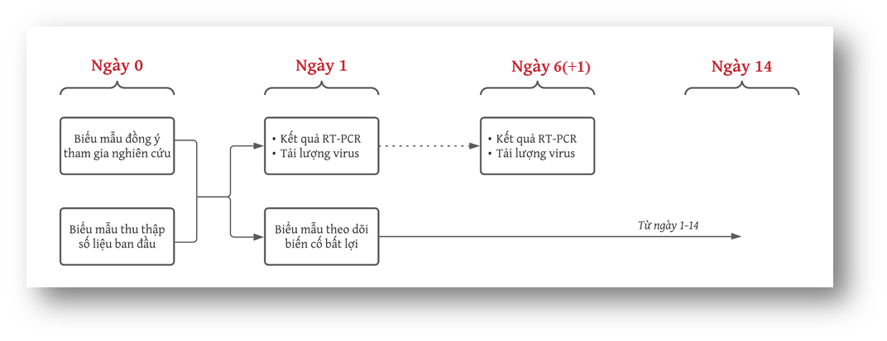
Dữ liệu liên quan đến bệnh nhân trong chương trình được thu thập từ ngày 0 đến hết ngày 14. Trong đó:
- Ngày 0: điền biểu mẫu đồng ý tham gia chương trình và biểu mẫu thu thập số liệu ban đầu
- Ngày 1: Thu thập kết quả xét nghiệm RT-PCR và tải lượng virus
- Ngày 5: Thu thập kết quả xét nghiệm RT-PCR và tải lượng virus
- Ngày 1-14: Theo dõi và thu thập thông tin biểu mẫu theo dõi biến cố bất lợi

1. Biểu mẫu chấp thuận tham gia chương trình
- Biểu mẫu chấp thuận tham gia chương trình được hoàn thành bởi bệnh nhân.
- Bệnh nhân sẽ thực hiện nhập biểu mẫu ngay sau khi được giới thiệu và tư vấn về chương trình sử dụng thuốc Molupiravir.
- Cán bộ y tế hướng dẫn bệnh nhân sử dụng điện thoại thông minh cá nhân để scan mã QR (phụ lục Quy trình sàng lọc và lấy chấp thuận tham gia) để điền biểu mẫu chấp thuận tham gia chương trình trực tuyến.
- Cán bộ y tế hướng dẫn bệnh nhân điền đầy đủ các thông tin liên quan và ký xác nhận. Cuối cùng là gửi/hoàn thành biểu mẫu.
- Dữ liệu về biểu mẫu đồng ý tham gia chương trình sẽ được thu thập và tổng hợp tại file google excel của từng tỉnh trong chương trình. Cán bộ y tế có thể truy cập và xem thông tin bệnh nhân đã khai báo.

2. Biểu mẫu thu thập thông tin/sàng lọc ban đầu
- Biểu mẫu thu thập thông tin/sàng lọc ban đầu cần được hoàn thành bởi cán bộ y tế.
- Biểu mẫu thu thập thông tin/sàng lọc ban đầu sẽ được cán bộ y tế nhập liệu/tổng hợp ngay khi sàng lọc và tư vấn ban đầu (ngày 0).
- Các cơ sở điều trị trong chương trình có thể xuất và gửi dữ liệu tổng hợp bệnh nhân hàng ngày bằng Biểu mẫu Excel online (Google Spreadsheets).

Hướng dẫn nhập liệu:
- Truy cập địa chỉ Google Spreadsheets riêng của từng điểm triển khai
- Nhập thông tin hành chính của của bệnh nhân, bao gồm kết quả sàng lọc (Bệnh nhân có đủ điều kiện uống thuốc hay không) Họ tên, Ngày sinh, Giới tính, Số CMTND/CCCD, Địa chỉ, Số điện thoại.
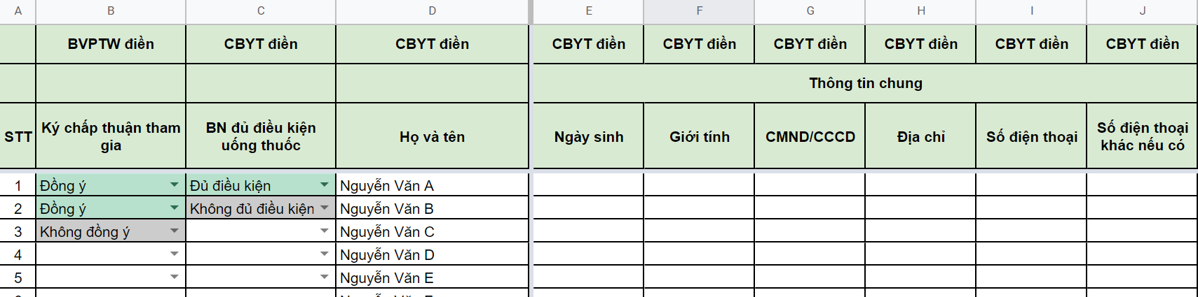
- Nhập thông tin sàng lọc của bệnh nhân: Ngày sàng lọc, Tiền sử bệnh, Thuốc đang dùng.
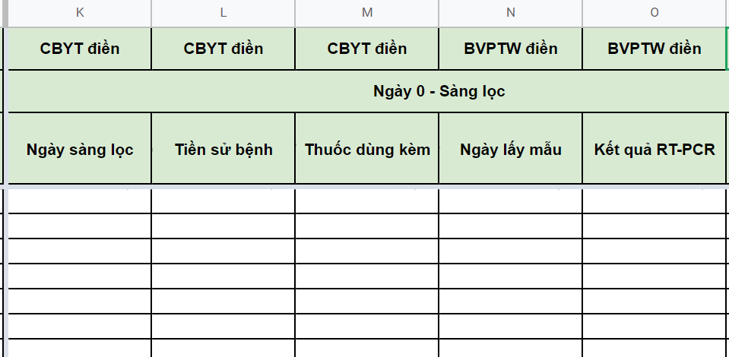
- Nhập thông tin theo dõi biến cố bất lợi hàng ngày đến hết ngày 14, và kết quả xét nghiệm (RT-PCR hoặc xét nghiệm kháng nguyên nhanh) vào ngày 6(+1).
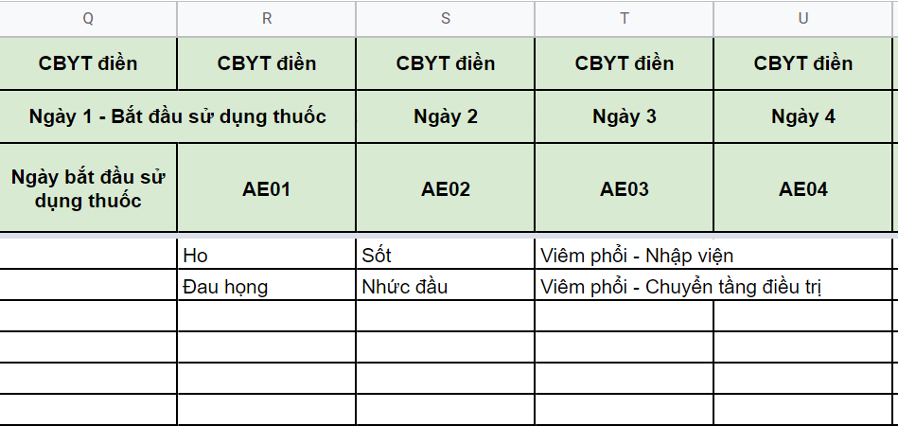

3. Kết quả xét nghiệm RT-PCR
- Kết quả xét nghiệm RT-PCR hoặc kết quả xét nghiệm kháng nguyên nhanh dương tính và chỉ số chu kỳ ngưỡng (CT) ban đầu của bệnh nhân (ngày 0), cán bộ chương trình ở các điểm triển khai tổng hợp thông tin vào biểu mẫu Excel online.
- Đối với kết quả xét nghiệm RT-PCR hoặc kết quả xét nghiệm kháng nguyên nhanh của bệnh nhân sau khi kết thúc điều trị (ngày 6+1), cán bộ chương trình ở các điểm triển khai tổng hợp thông tin vào biểu mẫu Excel online.
4. Biểu mẫu theo dõi sử dụng thuốc và biến cố bất lợi
- Biểu mẫu theo dõi sử dụng thuốc và biến cố bất lợi cần được hoàn thành bởi bệnh nhân. Nhân viên y tế theo dõi bệnh nhân hàng ngày về các biến cố bất lợi và cần nhắc nhở bệnh nhân bằng các hình thức nhắc trực tiếp, gọi điện, nhắn tin, … về việc điền biểu mẫu theo dõi biến cố bất lợi.
- Biểu mẫu theo dõi sử dụng thuốc và biến cố bất lợi sẽ được cung cấp cho bệnh nhân ngay khi sàng lọc và tư vấn ban đầu (ngày 0).
- Cán bộ y tế hướng dẫn bệnh nhân sử dụng điện thoại cá nhân để scan mã QR (Phụ lục Quy trình theo dõi sử dụng thuốc và biến cố bất lợi) để điền biểu mẫu vào cuối ngày hoặc khi có các dấu hiệu bất thường trong ngày.
- Cán bộ y tế hướng dẫn bệnh nhân điền đầy đủ các thông tin liên quan và nộp hàng ngày trong 14 ngày kể từ ngày sử dụng thuốc đầu tiên.
- Dữ liệu về biểu mẫu theo dõi biến cố bất lợi trong chương trình sẽ được thu thập và tổng hợp tại file google excel của từng tỉnh trong chương trình. Cán bộ y tế có thể truy cập và xem thông tin bệnh nhân đã khai báo.
- Nếu bệnh nhân gặp phải (các) biến cố bất lợi, cần thông tin ngay cho chương trình theo các số điện thoại liên hệ đã được cung cấp trong Tờ thông tin chương trình.

5. Xuất dữ liệu
- Dữ liệu bệnh nhân và thông tin điều trị đều trên file excel online và sẵn sàng xuất dữ liệu phục vụ báo cáo.
- Nhóm cán bộ điều phối chương trình có toàn quyền truy xuất các dữ liệu trên
- Dữ liệu được xuất ra phục vụ mục đích phân tích, báo cáo theo yêu cầu chương trình

6. Lưu trữ dữ liệu và bảo mật dữ liệu
- Dữ liệu biểu mẫu đồng ý tham gia chương trình và biểu mẫu theo dõi biến cố bất lợi sẽ được lưu trữ ban đầu tại file google excel của từng tỉnh trong chương trình. Cán bộ y tế có thể truy cập và xem thông tin bệnh nhân đã khai báo.
- Dữ liệu sàng lọc bệnh nhân gửi tập tin excel được tổng hợp và lưu trữ tại drive trực tuyến thuộc nhóm điều phối chương trình
- Toàn bộ dữ liệu xuất và gửi đều cam kết bảo mật thông tin bệnh nhân. Các tập tin điện tử lưu trữ dữ liệu thông tin bệnh nhân được lưu trữ tại drive trực tuyến có mật khẩu bảo vệ. Chỉ thành viên nhóm điều phối chương trình có thể truy cập

7. Kiểm soát chất lượng dữ liệu
- Dữ liệu được kiểm tra hàng ngày bởi nhóm điều phối chương trình, phản hồi với cán bộ chương trình tại thực địa để bổ sung thông tin bệnh nhân nếu bị thiếu hoặc chưa logic.
- Dữ liệu về theo dõi biến cố bất lợi cần “làm sạch” thông tin định danh bệnh nhân và theo dõi, phản hồi của bệnh nhân. Nhắc lại với những bệnh nhân chưa thực hiện khai báo biến cố bất lợi hàng ngày
- Các nguồn dữ liệu về chấp thuận tham gia chương trình, sàng lọc ban đầu, kết quả xét nghiệm RT-PCR, theo dõi biến cố bất lợi sẽ được ghép lại thành một bộ dữ liệu tổng hợp bởi các thông tin định danh của bệnh nhân đã cung cấp

